Регистрация событий стала проще
Новый компонент mapp для реализации приложений в соответствие с 21 CFR Part 11
Компания B&R добавила в портфолио технологии mapp новый компонент для регистрации событий - mapp audit. Для приложений, попадающих под требования FDA Статьи 21 CFR Part 11 это означает как ускорение разработки, так и сокращение инвестиционных рисков. Способность отслеживать действия, совершенные с оборудованием является удобной функцией для его производителя в случаях возникновения гарантийных рекламаций.
Компаниям из пищевой и фармацевтической отраслей необходима возможность вести журнал операций, выполняемых пользователем, без сбоев и риска несанкционированного вмешательства. Новый компонент mapp audit является быстрым и простым способом реализации и индивидуальной адаптации необходимых параметров журнала регистрации событий.
Автоматический обмен данными
Нет необходимости писать программу для функции журнала регистрации событий; все, что нужно - сконфигурировать специфические для оборудования параметры. mapp audit автоматически получает необходимую ему информацию об операторе от компонента mapp user, благодаря использованию принципа клиент-сервер. Данные журнала регистрации событий хранятся в памяти с использованием механизма контрольной суммы для защиты от несанкционированного вмешательства. Данные могут быть выведены в зашифрованном файле или просмотрены на ЧМИ, благодаря использованию встроенной визуализации mapp audit .
Оправдана ли гарантийная рекламация?
mapp audit дает преимущества и для других отраслей промышленности. У машиностроителей появилась возможность просматривать действия операторов, чтобы определить, корректно ли используется система. Это так же дает возможность определить, использовалось ли оборудование вне официально установленного рабочего времени, что может указывать на то, что сотрудники занимаются незаконным производством с целью извлечения личной выгоды.

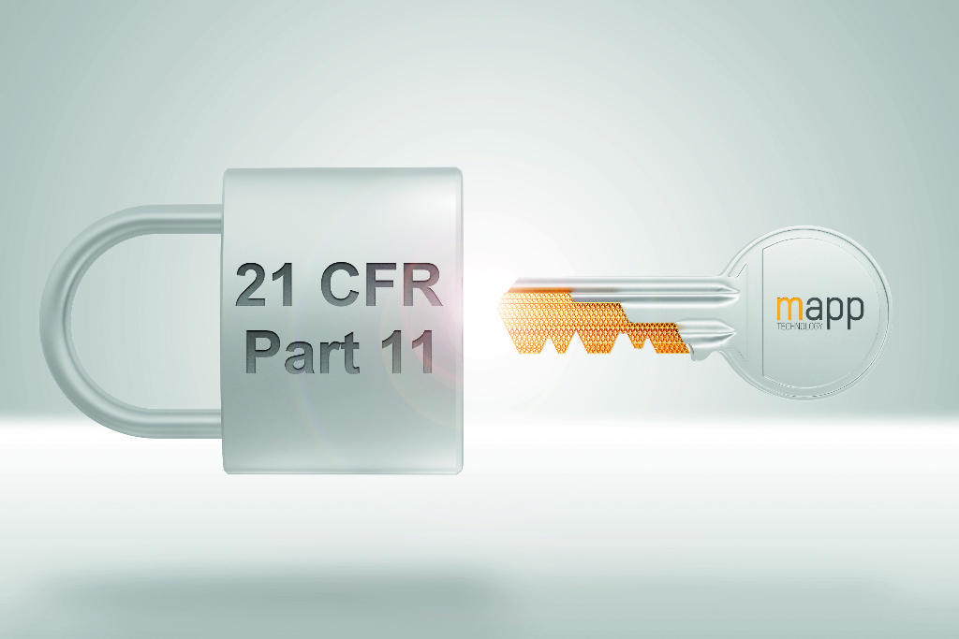
Для приложений, попадающих под требования FDA Статьи 21 CFR Part 11 компонент mapp audit означает как ускорение разработки, так и сокращение инвестиционных рисков.

О компании B&R
Компания B&R специализируется на инновационных решениях в сфере промышленной автоматизации, а также имеет представительства по всему миру со штаб-квартирой в Австрии. Продукция B&R сочетает в себе уникальные инженерные разработки и передовые технологии, и по праву завоевала международное признание и любовь клиентов. В портфолио B&R всегда найдется комплексное решение практически для любой задачи современной промышленности: автоматизация отдельных машин или целых заводов, продвинутое управление движением, визуализация, встроенные технологии безопасности и многое другое. Технологии промышленной полевой шины POWERLINK и openSAFETY, так же, как и мощная среда разработки Automation Studio являются основой постоянного совершенствования техники автоматизации и успеха компании на рынке. Дух инноваций позволяет компании B&R быть на острие прогресса, превосходя самые смелые ожидания своих клиентов.
Более подробную информацию Вы сможете найти на www.br-automation.com.

